08.11.2024 на 5-ой Советской улице, д. 24/13 произошел крупнейший пожар в Центральном районе. Сообщение о возгорании в трехкомнатной коммунальной квартире на 2 этаже 4-этажного жилого дома поступило в 03:21. Выгорели комната и коридор на общей площади 25 кв. метров. Из горящей квартиры пожарные эвакуировали 5 человек, в том числе 7-летнего мальчика.

Из-за угрозы распространения пламени и угрозы людям, пожару присвоили дополнительный номер вызова 1-бис. В 05.00 огонь удалось локализовать.

Напоминаем, соблюдение правил пожарной безопасности дома – это обязательное условие Вашей безопасности. Советуем:

* Не перегружать электрические сети и розетки;
* Не использовать поврежденные провода;
* Отключать электроприборы, когда они не используются;
* Безопасно хранить легковоспламеняющиеся вещества;
* Разработайте план эвакуации дома в случае пожара;
* Информировать членов семьи о правилах пожарной безопасности.

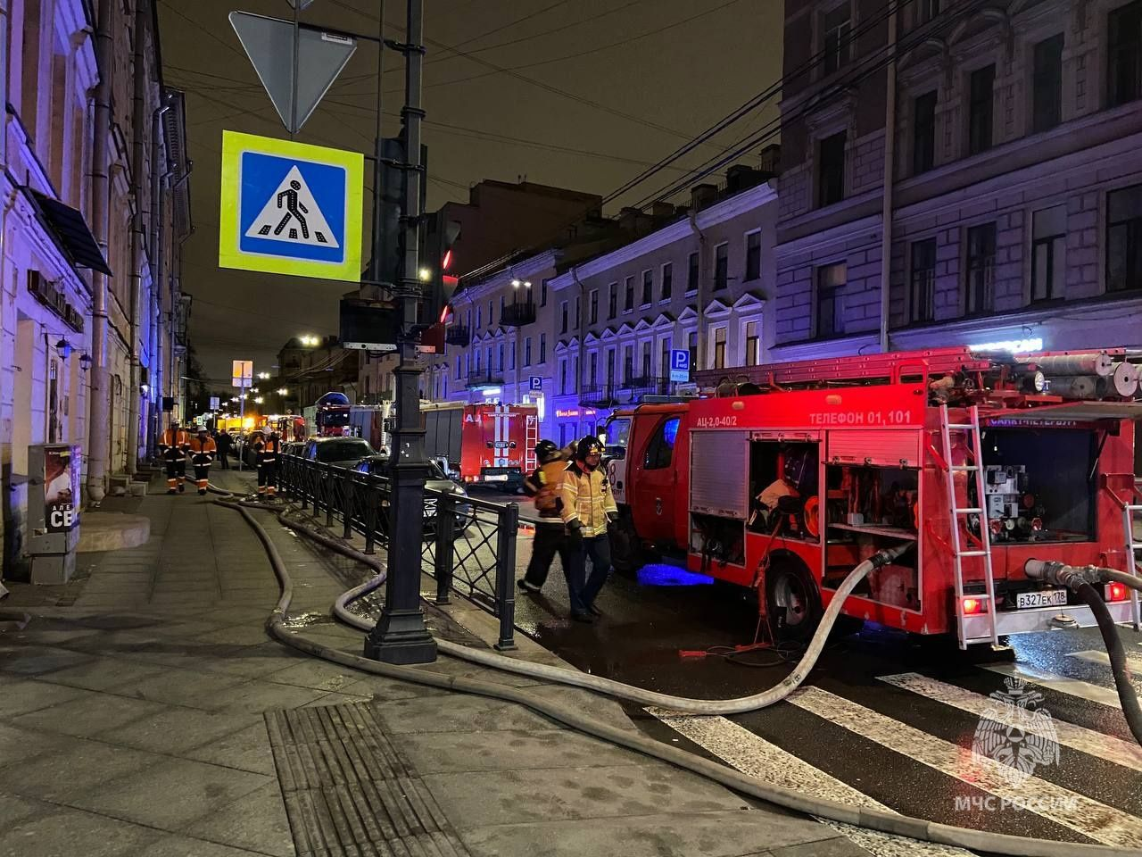

ОНДПР Центрального района